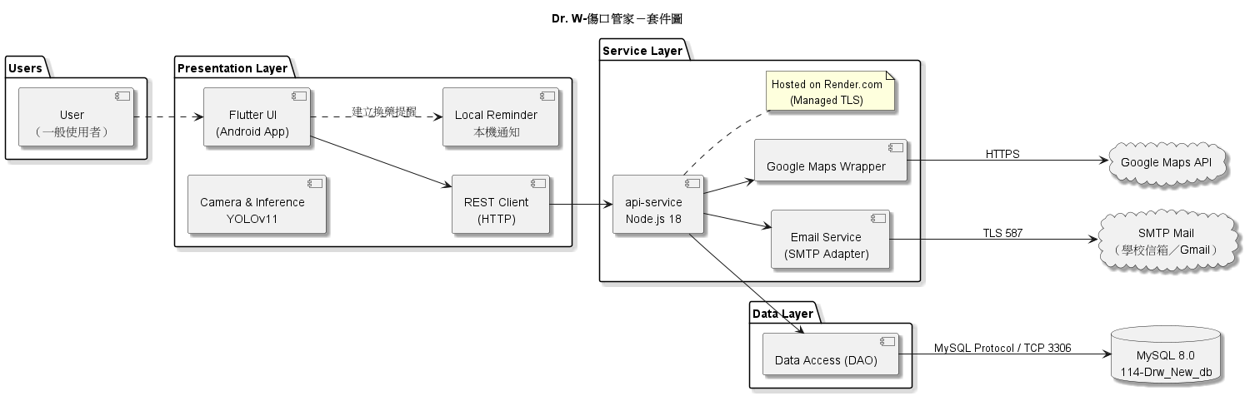
Users
- User（一般使用者）
App 的使用者；進行登入/註冊/忘記密碼、拍攝傷口、查附近醫院、建立提醒、瀏覽紀錄冊等。
Presentation Layer（行動端）
- Flutter UI (Android App)
介面/流程控制；顯示診斷報告、醫院清單、紀錄冊等頁面。
- REST Client (HTTP)
與伺服器 api-service 的 HTTP/HTTPS 溝通，包括：登入/註冊/驗證碼、上傳照片、新增/查詢紀錄、附近醫院篩選、收藏、等。
- Camera & Inference（YOLOv11）
負責拍照／選圖與本地 YOLOv11 推論（若未來改成雲端推論，只要把此模組換成呼叫後端的推論 API）。
- Local Reminder（本機通知）
在裝置端建立換藥提醒，不需常連線伺服器。
Service Layer（雲端後端，Render 託管）
- api-service（Node.js 18）
核心業務 API：身分驗證、帳號註冊/忘記密碼、記錄維護、附近醫院篩選/收藏、診斷結果儲存與查詢等。
（託管於 Render.com，Managed TLS）
- Google Maps Wrapper
對 Google Maps/Places/Distance 等 API 的統一包裝（金鑰、API 路徑、格式轉換），避免前端直接曝露金鑰。
- Email Service（SMTP Adapter）
註冊/忘記密碼寄送驗證碼（SMTP）。Data Layer（資料層）
- Data Access (DAO)
封裝 SQL 存取邏輯，包含 calls/hospital/record/s_hospital/user/user_hos 等資料表 External Services（外部服務）
- MySQL 8.0（114-Drw_New_db）
校內機房資料庫；目前亦保存照片 BLOB
- Google Maps API
地圖/地點/距離等資料來源。
- SMTP Mail（學校信箱／Gmail）
寄送驗證碼與通知郵件。

